PRÀCTICA 6. PREDICCIÓ ESTRUCTURAL I VALORACIÓ DE L’ESTRUCTURA.

OBJECTIUS
Aquesta pràctica es dividirà en tres parts:
6.1. Utilització del programa Prosa II.
6.2. Validació dels models mitjançant Prosa II.
6.3. Predicció de l’estructura secundària amb PSI-PRED.

En general, el que tractarem de fer és validar i identificar les regions mal modelades dels nostres models (pràctica 6.2) i arreglar l’alineament amb la predicció d’estructura secundària per tal de millorar els nostres models.

DESENVOLUPAMENT

6.1. UTILITZACIÓ DEL PROGRAMA PROSA II.
Fins ara hem obtingut una sèrie de models: agafàvem una seqüència problema i seqüències de les quals coneixíem l'estructura (templates) i fèiem un alineament per relacionar els residus. Amb aquest alineament creàvem uns models.
El que no sabem encara és com de bo són els nostres models, si hi ha errors o com són aquest errors.

Descripció teòrica del programa
PROSA-II és un programa que permet l’anàlisi de les estructures 3D de proteïnes. Fent ús de potencials estadístics, el programa genera una sèrie d’ Scores que reflexen la qualitat de les estructures proteiques. Aquests potencials són derivats d’estructures conegudes d’altres proteïnes capturant les característiques de proteïnes globulars nadiues en termes del parells d’àtoms (atom-pair) , i les interaccions proteïna-solvent.

El programa també proporciona gràfics que estableixen clarament seccions problemàtiques en una estructura particular.

Procediment pràctic
La pràctica d'avui és sobre potencials estadístics. Mirarem com avaluar una estructura per dir si és correcta o no.
Si tenim una manera d'avaluar si una estructura és o no correcte (termodinàmicament) podrem dir com és l'estructura final: la que doni la mínima energia amb el seu plegament serà l’estructura correcta.
La pregunta que se’ns planteja és la següent: Com podem calcular l'energia?
Imaginem una estructura amb dos glutàmics (que tenen càrrega negativa). Suposem que es troben allunyats. Si trobéssim una Lys (que és positiva) tendirien a estar a prop. Com ho traduïm en termes energètics? Agafem les proteïnes conegudes i mirem la freqüència amb la que trobem dos glutàmics a una distància de 2 Å, de 6 Å, de 12 Å .... i així successivament. Calculem doncs, les probabilitats de les freqüències en que es trobaran a determinades distàncies.
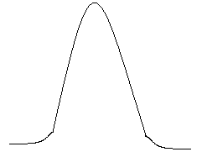
Glu 1
Glu 2
Glu 3
Glu 4
Freqüència
Distància
2Å
6Å
12Å

* En aquest exemple trobo que cap a la distància de 6 Å trobo dos Glutàmics a prop.

Podem fer servir el concepte de termodinàmica estadística: La probabilitat es pot relacionar amb l’equació de Boltzmann

P=1/z e^{-E/KT} on Z és la funció de partició: suma de totes les probabilitats.

E= -KTlnP + KTln Z
Aquest és un terme constant, que obviarem.

P(de 2 Glut a una distància X)= obtindré l'energia que em relaciona aquests dos glut. Exemple: tota l'energia del Glut 1 ve donada per la suma de la relació d'aquest Glut 1 amb el 2, el 3 i el 4.

E(Glu1)= Σ E (glu1, i, di)

On:
i: qualsevol residu menys ell mateix. Fem la suma de totes les energies del Glutàmic 1 respecte la resta de residus.
di: depèn de la distància a la que es trobi.
Hem d'avaluar l'energia (E) d'un determinat residu respecte els altres i sumar-les. El resultat serà correcte quan la suma total pel Glut 1 respecte els altres residus doni negativa.
Per avaluar l’arquitectura energètica del plegament de la nostra proteïna executarem el programa Prosa II. En aquesta pràctica farem un exemple per tal de veure com funciona el programa (amb les sessions 1, 2, 3, 5 i 6) i així aplicar-lo als nostres models (pràctica 6.2). Les comandes seran detallades a la pràctica 6.2 que es basa en l’estudi dels nostres models.

6.2. VALIDACIÓ DELS MODELS MITJANÇANT PROSA II.
En aquesta pràctica validarem els nostres models amb el programa Prosa. Per als nostres models hem fet servir la sessió 1 que s’explica a continuació:
La sessió 1 mostra com córrer Prosa II d’una forma interactiva. Carregarem 2 proteïnes, jugarem amb un set de colors, treballarem amb tamany de finestres (seran de 50 residus de tal forma que es farà el promig de totes aquestes energies fins a obtenir l’energia de tota la proteïna) i tipus d’energies.
Les passes a seguir en aquesta sessió i que farem servir per als nostres models són les següents:
- Carregar i analitzar la proteïna 1:
read pdb pdb2aat.ent obj1
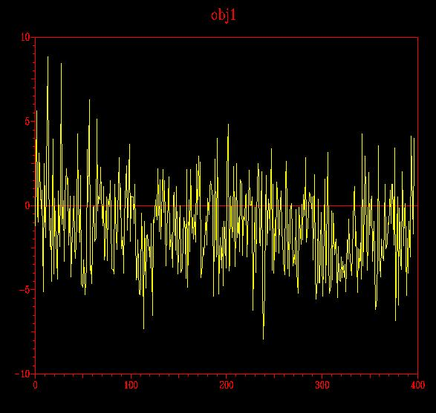
analyse energy
plot

Quan obrim aquest gràfic veiem q té molt de soroll. Veiem q hi ha residus q tenen molta energia i altres amb energia molt baixa. El q volem mirar és de forma local els residus. Per això creem una finestra que contingui 50 residus per exemple i que calculi el promig de les energies: ex: calcula el promig del residu 1 al 50, del 2 al 51, del 3 al 52... i així successivament. Estem suavitzant el plot (smooth):

- Canviem el tamany de la finestra:
winsize obj1 50
plot
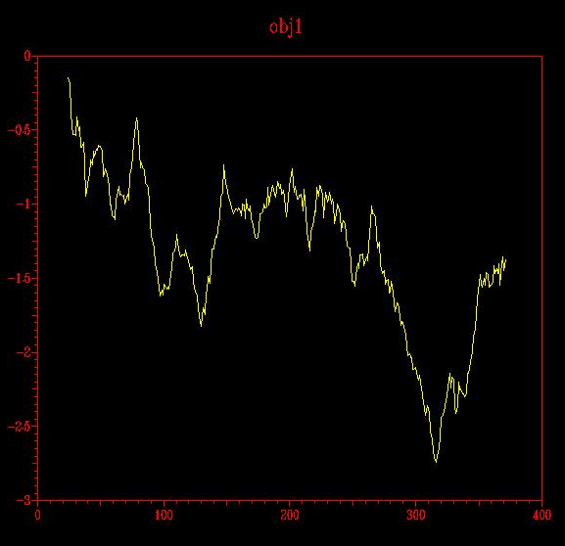

Per tal de suavitzar el senyal creem una finestra de 50 residus i calcularem l'energia promig.

- Editem el gràfic:
draw * obj1 1
plot
color comb obj1 cyan
color surf obj1 magenta
plot

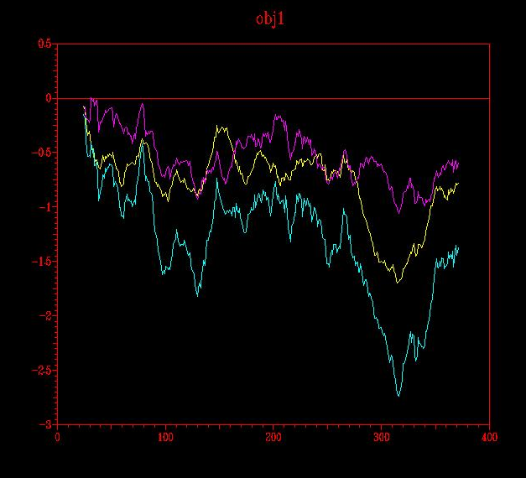

L'energia representada al plot és la suma de l’energia de superfície (interacció dels residus q estan a la superfície amb l'aigua) i la dels parells (interacció amb els residus del voltant)= ENERGIA COMBINADA

- Carreguem i analitzem la segona proteïna:
read pdb pdb1spa.ent obj2
analyse energy
plot
color * obj2 red
winsize * 50
plot
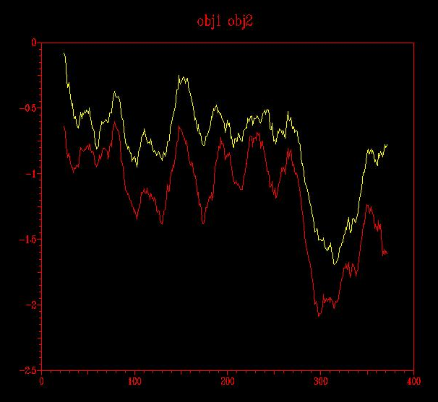

En aquest plot es destaca la segona proteïna en vermell, mentre que la primera és la de color groc.

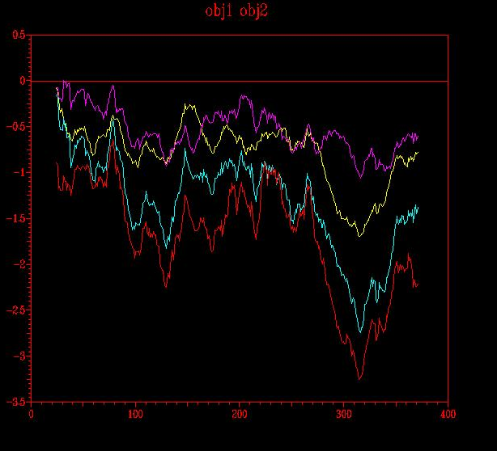
- Editem el gràfic per la segona proteïna:
draw * * 0
draw pair * 1
plot

- Quit

El més important és que l’energia combinada tingui una puntuació d’energia negativa. Això serà indicatiu de que el plegament s’ha produït de manera correcta.
És possible que l’energia de parells doni negativa i la de superfície positiva. Això podria indicar l’existència d’un loop: degut possiblement a que els residus de la superfície haurien d’estar interaccionant amb una altra proteïna.
L’altre cas que es pot donar és que l’energia de parells surti positiva la qual cosa ens indicaria que el més probable és que el plegament de la proteïna és incorrecte.
A continuació es mostraran els plots obtinguts amb Prosa II dels nostres models, obtinguts tots a partir de les comandes de la sessió 1 comentades anteriorment.

PART A: PROSA DELS MODELS DEL PSI-BLAST
Com ja es va veure a la pràctica 5.4 tenim els següents models:
- Models de tres seqüències (target+ pdb1scj.pdb + pdb1pek.pdb): 3seq_model1_clus i 3_seq_model2_clus.
- Models de dos seqüències (target + pdb1scj.pdb): 2seq_model1_clus i 2seq_model2_clus.

Vam executar el programa per tots quatre models i els resultats són els següents:

Models de 3 seqüències
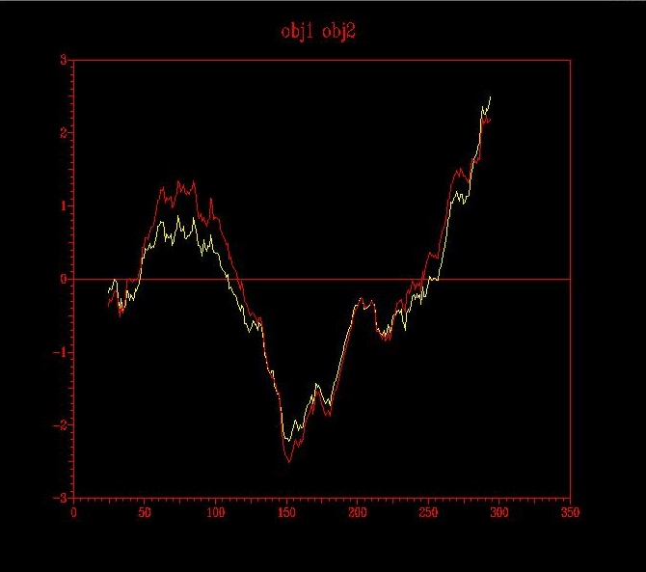

Prosa general dels dos models de 3 seqüències generats amb Modeller
En groc trobem el model 1 (3seq_model1_clus) i en vermell el model 2 (3seq_model2_clus).

- Model 1: 3seq_model1_clus
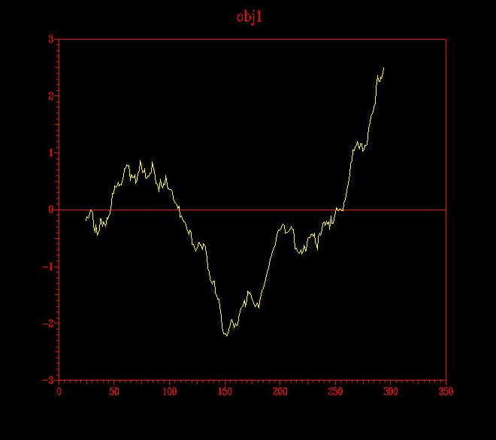

Energia combinada

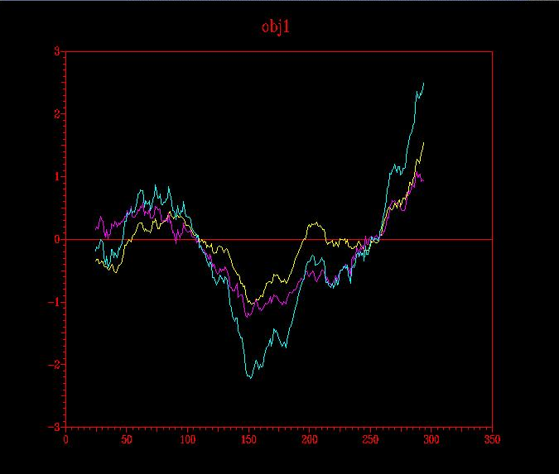

Energia combinada

Energia de superficie
Energia de parells

2. Model 2: 3seq_model2_clus
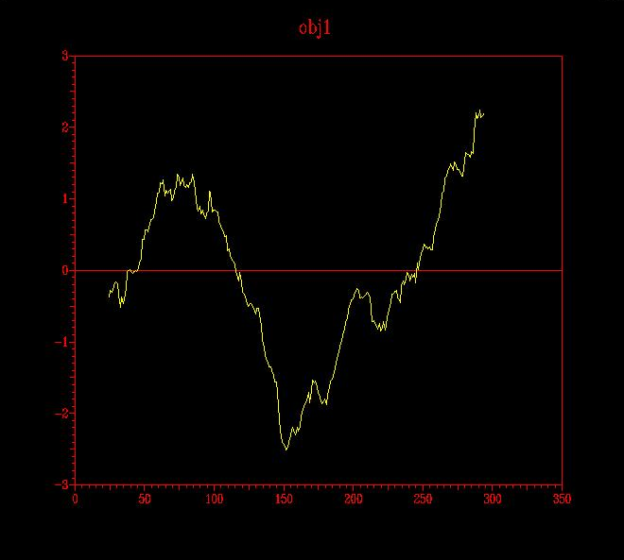

Energia combinada

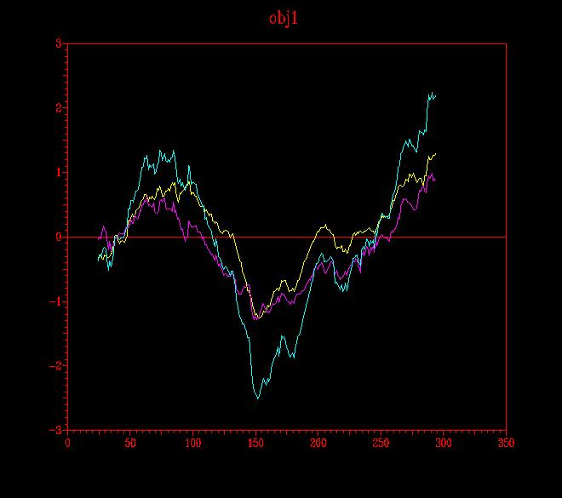

Energia combinada

Energia de superficie
Energia de parells

Models de 2 seqüències
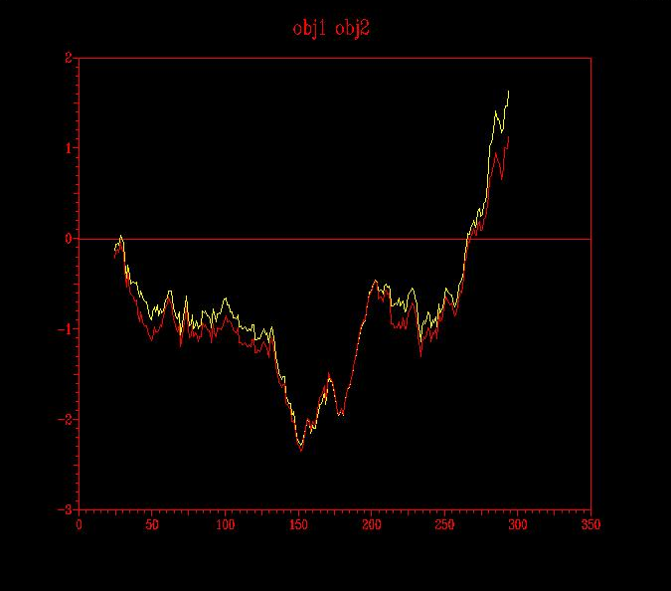

Prosa general dels dos models de 2 seqüències generats amb Modeller.
En groc trobem el model 1 (2seq_model1_clus) i en vermell el model 2 (2seq_model2_clus).

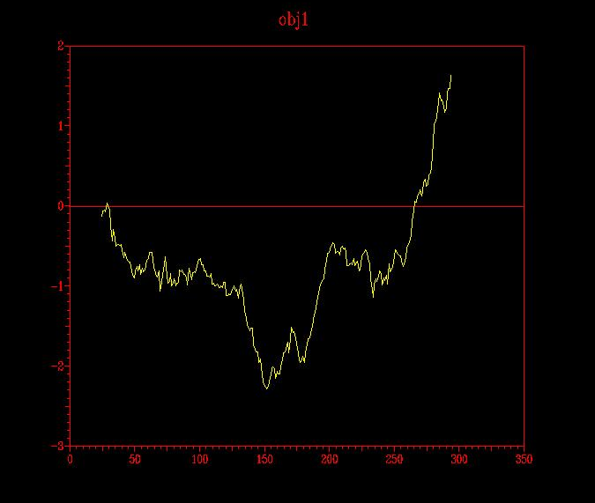
- Model 1: 2seq_model1_clus

Energia combinada

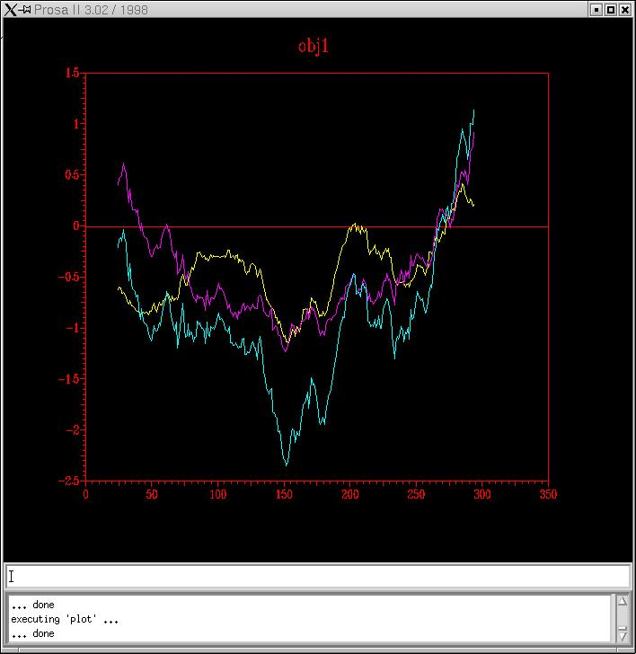

Energia combinada

Energia de superficie
Energia de parells

2. Model 2: 2seq_model2_clus

Energia combinada

Energia combinada

Energia de superficie
Energia de parells

Dels quatre models del PSI-Blast que acabem d’analitzar amb el PROSAveiem que podem descartar els models 3seq_model1_clus i 3seq_model2_clus. Això ho justifiquem de la següent manera: per una banda els resultats del Procheck no eren gaire satisfactoris (degut a l’excés de Bad contacts), i per altra banda veiem amb els resultats del Prosa que aquests dos models presenten moltes zones amb energia positiva.
Dels altres dos models (2seq_model1_clus i 2seq_model2_clus) decidim triar el model 2 ja que és el que, en general té les energies més negatives. Així doncs, dels quatre mdoels generats amb el PSI-Blast ja hem triat un, que procedirem a optimitzar en els passos següents.
Ara executarem el programa PROSA pels models de HMM i així quedar-nos també amb un i procedir a la seva posterior optimització.

PART B: PROSA DELS MODELS DEL HMM
Com ja es va veure a la pràctica 5.4 tenim els següents models:
- Models de tres seqüències (target+ pdb1scj.pdb + pdb1pek.pdb): 3seq_model1_hmm i 3_seq_model2_hmm.
- Models de dos seqüències (target + pdb1scj.pdb): 2seq_model1_hmm i 2seq_model2_hmm.

Vam executar el PROSA per tots quatre models i els resultats són els següents:

Models de 3 seqüències
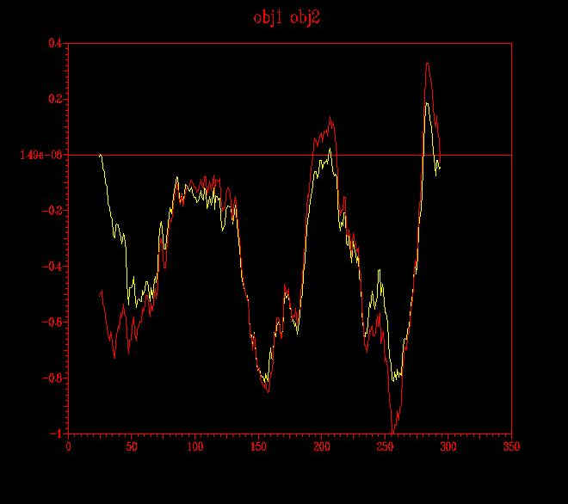

Prosa general dels dos models de 3 seqüències generats amb Modeller.
En groc trobem el model 1 (3seq_model1_hmm) i en vermell el model 2 (3seq_model2_hmm).

1. Model 1: 3seq_model1_hmm
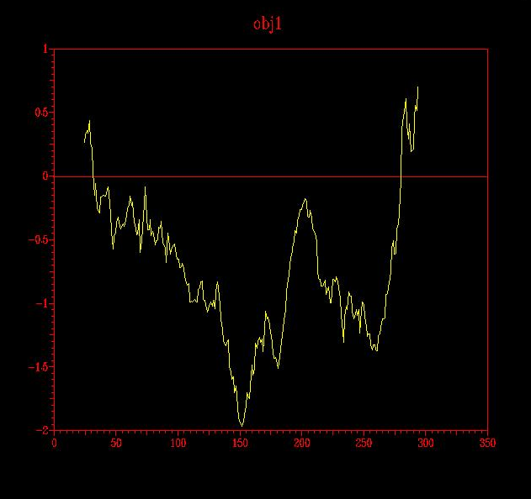

Energia combinada

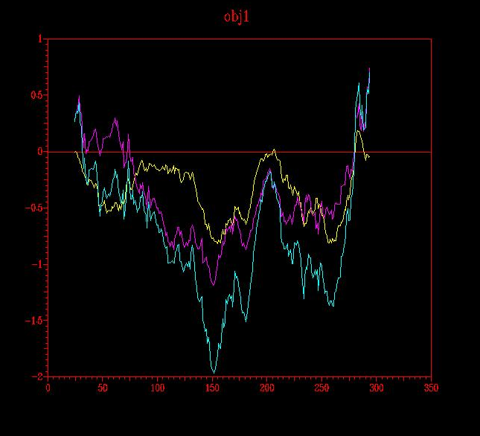

Energia combinada

Energia de superficie
Energia de parells

2. Model 2: 3seq_model2_hmm
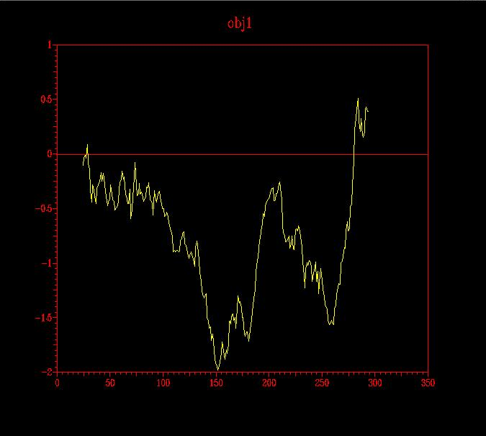

Energia combinada

Energia de superficie
Energia de parells

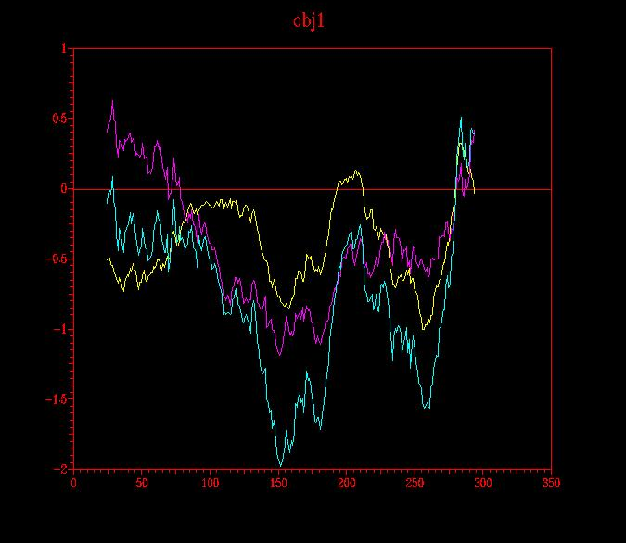

Energia combinada

Energia de superficie
Energia de parells

Models de 2 seqüències

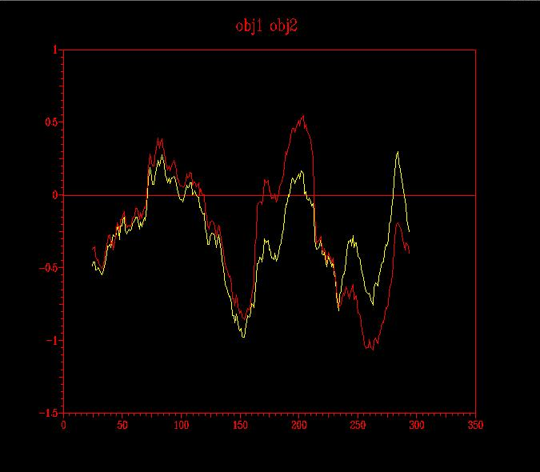

Prosa general dels dos models de 2 seqüències generats amb Modeller.
En groc trobem el model 1 (2seq_model1_hmm) i en vermell el model 2 (2seq_model2_hmm).

1. Model 1: 2seq_model1_hmm
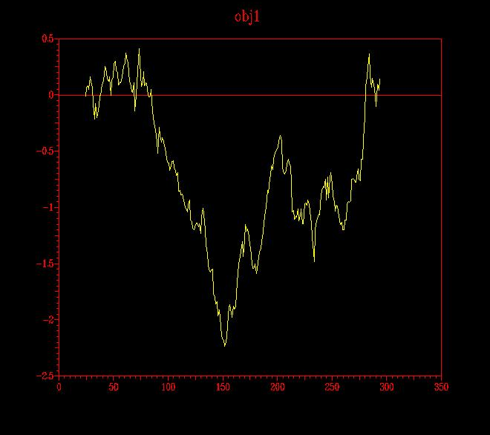

Energia combinada

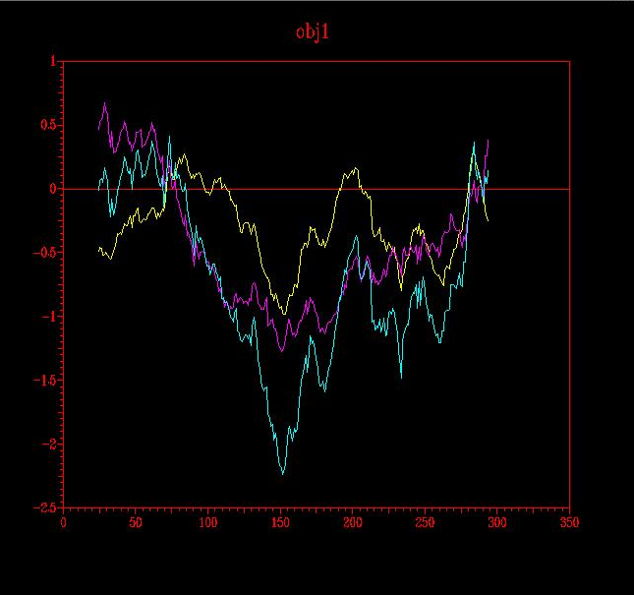

Energia combinada

Energia de superficie
Energia de parells

- Model 2: 2seq_model2_hmm

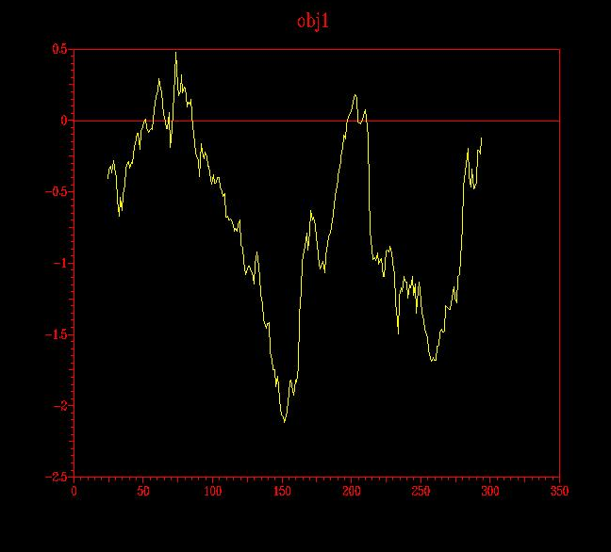

Energia combinada

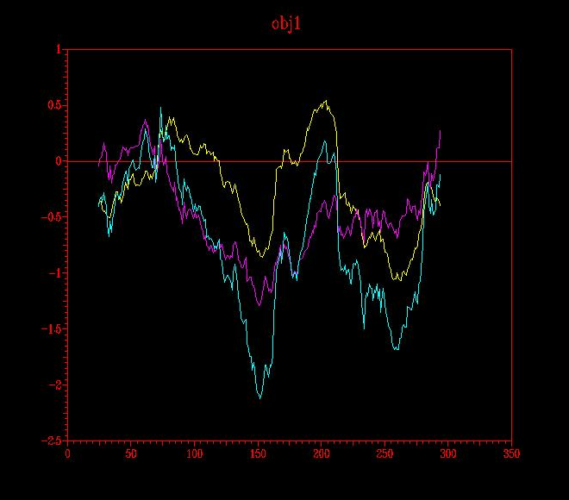

Energia combinada

Energia de superficie
Energia de parells

Com hem pogut veure, el millor models d’aquests quatre és el model 1 obtingut a partir de d’una sola seqüència template, la 1scj (model 2seq_model1_hmm). Per triar-lo ens basem en la següent informació:
1. Els resultats del PROSA amb tres seqüències mostren que tant el model 1 com el model 2 presenten dos pics d’energies positives corresponents als extrems de la proteïna.
2. Els resultats del PROSA amb dues seqüències mostren que el model 2 presenta dos pics d’energies positives, un dels quals, no pertany als extrems de la proteïna. El model 1, tot i també presentar dos pics sembla més bo ja que aquests corresponen als extrems N i C - terminals de la proteïna.
3. Per tal de definir quin era el millor d’aquests tres models (els que presenten dos pics d’energia positiva als extrems) ens hem basat en la informació proporcionada pel Procheck (pràctica 5.4): el model que presenta un menor número de Bad Contacts és el model 1 amb dues seqüències (2seq_model1.hmm).

Un fet a destacar és que el modelatge obtingut amb tres seqüències (1scj, 1pek i target) tant en el cas del model de PSI-Blast com el de HMM és pitjor ja que la segona seqüència que utilitzem, la 1pek, és molt remota i tot i que ens omple molts gaps que d’altra forma no se solucionarien segurament ens desestructura la resta de la proteína.
Per evitar-ho hauríem de fer seria el següent procediment:

1. Eliminar tots els residus de la seqüència 1pek que no ens omplin els nostres gaps de la proteïna target del pdb, obtenint així, un fitxer pdb amb molts pocs residus.
2. Deixar alguns residus a banda i banda dels que tapen el nostre gap per tal que l’aliniament es realitzi de forma més suau.
3. Construïr un fitxer de text on, de forma manual, creem l’aliniament de la seqüència 1pek amb la seqüència target, posant gaps allà on no tinguem residus que ens tapin el gap que volem omplir de la seqüència target.

- Separem per cadenes el fitxer pdb modificat amb el programa PDBtoSplitChain.pl i executem el programa Modeller amb la seqüència 1scj i la 1pek modificada. El programa ens donarà un output amb dos models proposats, els quals ompliran els gaps amb la informació de les dues seqüències templates sense possibles distorsions per part de la seqüència 1pek remota. Malgrat tot, aquest procediment no l’hem realitzat ja que els resultats que havíem obtingut utilitzant una sola seqüència template, la 1scj, eren prou satisfactoris.

OPTIMITZACIÓ DEL MODEL 2 DE PSI-BLAST

La imatge del nostre model (2seq_model2_clus) obtinguda mitjançant Rasmol és la següent:
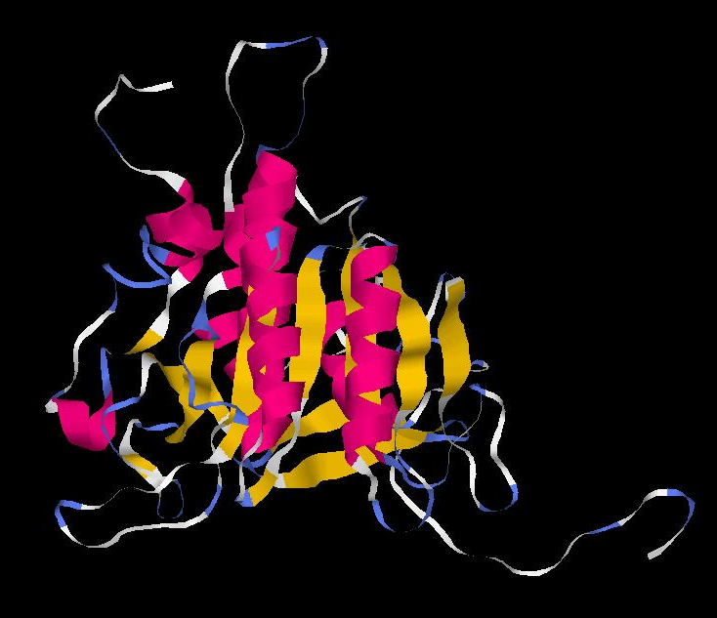

Després de veure els resultats que ens ha proporcionat el Prosa II, el primer que farem un cop triat el model (2seq_model2_clus) serà veure que està passant en aquelles zones que presenten una energia positiva.
Primer de tot mirarem l’alineament entre les dues seqüències per tal de veure si hi ha gaps que puguin estar empitjorant el nostre model a nivell energètic. L’alineament que tenim és el següent:

CLUSTAL W(1.60) multiple sequence alignment

pdb1scj.en ------------------AQSVPYGISQIKAPALHSQGYTGSNVKVAVIDSGIDSSHPDL
sp|P11018| MNGEIRLIPYVTNEQIMDVNELPEGIKVIKAPEMWAKGVKGKNIKVAVLDTGCDTSHPDL
. .* ** **** . ..* * *.****.*.* *.*****

pdb1scj.en N--VRGGASFVP---SETNPYQDGSSHGTHVAGTIAALNNSIGVLGVSPSASLYAVKVLD
sp|P11018| KNQIIGGKNFTDDDGGKEDAISDYNGHGTHVAGTIAANDSNGGIAGVAPEASLLIVKVLG
. ** * * *********** *. **.* *** ****

pdb1scj.en S-TGSGQYSWIINGIEWAISNNMDVINMSLGGPTGSTALKTVVDKAVSSGIVVAAAAGNE
sp|P11018| GENGSGQYEWIINGINYAVEQKVDIISMSLGGPSDVPELKEAVKNAVKNGVLVVCAAGNE
.***** ****** *. . .*.* ******. ** * ** *..* .*****

pdb1scj.en GSSGS-TSTVGYPAKYPSTIAVGAVNSSNQRASFSSAGSELDVMAPGVSIQSTLPGGTYG
sp|P11018| GDGDERTEELSYPAAYNEVIAVGSVSVARELSEFSNANKEIDLVAPGENILSTLPNKKYG
* * . *** * ****.* . . . ** *. *.*..*** * ****. **

pdb1scj.en AYNGTCMATPHVAGAAALILSKHP---------TWTNAQVRDR---LESTATYLGNSFYY
sp|P11018| KLTGTSMAAPHVSGALALIKSYEEESFQRKLSESEVFAQLIRRTLPLDIAKTLAGNGFLY
.**.**.***.** *** * . **. * *. . * ** * *

pdb1scj.en GKGLINVQAAAQ-------
sp|P11018| LTAPDELAEKAEQSHLLTL
. *.

Gaps als estrems N i C terminal.
Gap de 9 residus proper a l’extrem C-terminal (possiblement donarà problemes).

Veiem que hi ha dos tipus de gaps principalment:
- Al mig de la seqüència trobem:
  - 2 gaps de 1 aminoàcids.
  - 1 gap de 2 aminoàcids
  - 2 gaps de 3 aminoàcids.
  - 1 gap de 9 aminoàcids.

D’aquests 6 gaps el més important és el de 9 residus ja que la resta segurament els arreglarà el Modeller. Dues possibles solucions pel gap de 9 aminoàcids són, suposant que sigui un loop, les següents:
      - Anar al PDB i buscar un loop dels mateixos residus i que la distància entre el primer i l’últim aminoàcid del loop sigui similar a la nostra.
      - Buscar una nova seqüència que cobreixi aquest gap. No obstant, això ja es va intentar amb anterioritat però els models obtinguts no eren gaire bons (models 3_seq_model1_clus i 3seq_model2_clus). No obstant, això ja es va intentar amb anterioritat però els models obtinguts no eren gaire bons (models 3_seq_model1_clus i 3seq_model2_clus).
      - Assumir que es tracta d’un gap i fer dinàmica molecular.

- El segon tipus de gap són els extrems N i C-terminals (N-terminal de 18 aminoàcids i C-terminal de 7 aminoàcids).
Aquests gaps sí que els podem solucionar amb el que hem après així que el que farem serà anar a la sortida del Modeller (2seq_model2_clus) i tallar aquests extrems a l’emacs (el nou fitxer l’anomenarem 2seq_model2_clus_tallat). Hem de tenir en compte a l’hora de tallar que hem de preservar l’extrem N-terminal del primer aminoàcid que tallem i afegir OXT (de tal forma que mantenim les coordenades del darrer aminoàcid).
No ens importa tallar els extrems de cara a optimitzar el nostre model ja que P11018 és una subtilisina i el centre actiu (que és el que ens interessa) rarament es troba als extrems.

EXPDTA MODEL, MODELLER Version 6v3 2003/06/02 15:38:46.632
REMARK MODELLER OBJECTIVE FUNCTION: 2158.7844
ATOM 148 N VAL 19 19.856 26.729 -27.134 1.00112.08 1SG 149
ATOM 149 CA VAL 19 18.791 25.851 -26.764 1.00112.08 1SG 150
ATOM 150 CB VAL 19 19.137 24.404 -26.958 1.00112.08 1SG 151
ATOM 151 CG1 VAL 19 19.439 24.167 -28.447 1.00112.08 1SG 152
ATOM 152 CG2 VAL 19 20.304 24.051 -26.019 1.00112.08 1SG 153
ATOM 153 C VAL 19 18.611 26.047 -25.300 1.00112.08 1SG 154
ATOM 154 O VAL 19 19.419 26.714 -24.657 1.00112.08 1SG 155
ATOM 155 N ASN 20 17.530 25.480 -24.736 1.00 64.74 1SG 156
ATOM 156 CA ASN 20 17.316 25.589 -23.328 1.00 64.74 1SG 157

Fragment N-terminal tallat. Ara el pdb comença pel residu 19 en compte de l’1.

ATOM 2309 N ALA 311 2.408 18.137 -4.674 1.00 94.81 1SG 2310
ATOM 2310 CA ALA 311 1.404 18.890 -5.332 1.00 94.81 1SG 2311
ATOM 2311 CB ALA 311 1.804 19.278 -6.765 1.00 94.81 1SG 2312
ATOM 2312 C ALA 311 0.157 18.100 -5.414 1.00 94.81 1SG 2313
ATOM 2313 O ALA 311 -0.926 18.671 -5.324 1.00 94.81 1SG 2314
ATOM 2314 N GLU 312 0.253 16.782 -5.655 1.00200.35 1SG 2315
ATOM 2315 CA GLU 312 -0.974 16.053 -5.640 1.00200.35 1SG 2316
ATOM 2316 CB GLU 312 -1.450 15.546 -7.012 1.00200.35 1SG 2317
ATOM 2317 CG GLU 312 -1.913 16.655 -7.959 1.00200.35 1SG 2318
ATOM 2318 CD GLU 312 -2.640 15.995 -9.123 1.00200.35 1SG 2319
ATOM 2319 OE1 GLU 312 -3.705 15.369 -8.873 1.00200.35 1SG 2320
ATOM 2320 OE2 GLU 312 -2.145 16.106 -10.276 1.00200.35 1SG 2321
ATOM 2321 C GLU 312 -0.778 14.859 -4.778 1.00200.35 1SG 2322
ATOM 2322 O GLU 312 0.109 14.041 -5.017 1.00200.35 1SG 2323
ATOM 2323 OXT GLU 312 -1.602 14.753 -3.724 1.00248.75 1SG 2324
END
Fragment C-terminal tallat. Ara el pdb acaba al residu 312 en comptes del 319. l’1.

A continuació executarem el programa Prosa amb el nostre model que ara ja té els extrems N i C terminals tallats i per tant el gràfic d’energia que proporciona el programa ja no hauria de sortir positiu en aquestes parts. En el cas que continuï donant positiu haurem de seguir estudiant que és el que està passant amb el nostre model.

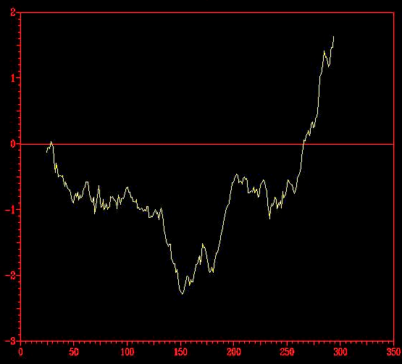

No tallat
Tallat

En aquest gràfic veiem com l’extrem N-terminal ha millorat mentre que el C-terminal continua sent positiu. Possibles causes que poden comportar aquests resultats són les següents:
- Que l’extrem C-terminal del template sigui en general problemàtic (que ja estigui desestructurat).
- Que el gap de 9 aminoàcids seguit d’un altre gap de 3 residus del template estigui influenciant de forma negativa els residus contigus (que conformen l’extrem C_terminal).
Per tal de comprovar-ho executarem el Prosa pel template (pdb1scj.pdb) per veure si ja de per sí el C-terminal dóna positiu). El resultat és el següent:
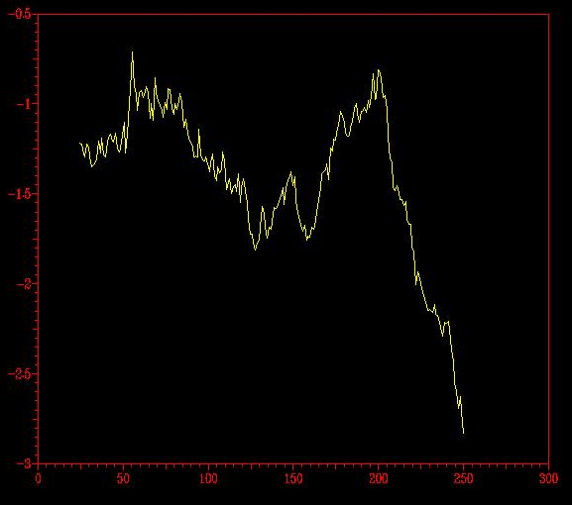

1scj.pdb

Com es pot observar, el C-terminal del template és negatiu. Això vol dir que en el nostre model surt positiu degut a la influència dels gaps propers a aquest extrem.
Per tal de confirmar-ho, farem un STAMP del la seqüència template amb el nostre model, però primer de tot recorrerem a la sortida del dssp del nostre model: 2seq_model2_clus.dssp.clw per tal de localitzar el gap de 9 residus.
CLUSTAL W(1.60) multiple sequence alignment

2seq_model2_clus.dsspSeq MNGEIRLIPYVTNEQIMDVNELPEGIKVIKAPEMWAKGVKGKNIKVAVLDTGCDTSHPDL
2seq_model2_clus.dsspSS --SS--S----------------HHHHHTTHHHHHHHT---TT-EEEEEES---TT-TT-

2seq_model2_clus.dsspSeq KNQIIGGKNFTDDDGGKEDAISDYNGHGTHVAGTIAANDSNGGIAGVAPEASLLIVKVLG
2seq_model2_clus.dsspSS -TT--EEEE----TT----TT--SSSHHHHHHHHHH---SSSS---SSTT-EEEEEE-S-

2seq_model2_clus.dsspSeq GENGSGQYEWIINGINYAVEQKVDIISMSLGGPSDVPELKEAVKNAVKNGVLVVCAAGNE
2seq_model2_clus.dsspSS TTTT---HHHHHHHHHHHHHTT-SEEEE---BS---HHHHHHHHHHHHTT-EEEEE--S-

2seq_model2_clus.dsspSeq GDGDERTEELSYPAAYNEVIAVGSVSVARELSEFSNANKEIDLVAPGENILSTLPNKKYG
2seq_model2_clus.dsspSS ----SS-----BTTTSTTSEEEEEE-TT--B-TTS--STT--EEEE-SSEEEEETTTEEE

2seq_model2_clus.dsspSeq KLTGTSMAAPHVSGALALIKSYEEESFQRKLSESEVFAQLIRRTLPLDIAKTLAGNGFLY
2seq_model2_clus.dsspSS EE-SHHHHHHHHHHHHHHHHHHTSS--SS-------HHHHHSSTTTTSTTS---S-HHHH

2seq_model2_clus.dsspSeq LTAPDELAEKAEQSHLLTL
2seq_model2_clus.dsspSS TT-B--HHHHH--S-----

En aquest alineament hem de destacar dues coses: en verd es troben els residus del 263 al 276 del model que corresponen amb el loop que mostrem amb un cercle blanc en la imatge de Rasmol que ve a continuació. En groc trobem l’estructura secundària del tros de seqüència corresponent al gap de 9 aminoàcids que teníem al template (veiem doncs, que aquest gap es tradueix en un loop en l’estructura secundària que influencia de manera negativa l’extrem C-terminal).
La imatge de la superposició que ens proporciona el Rasmol és la següent:
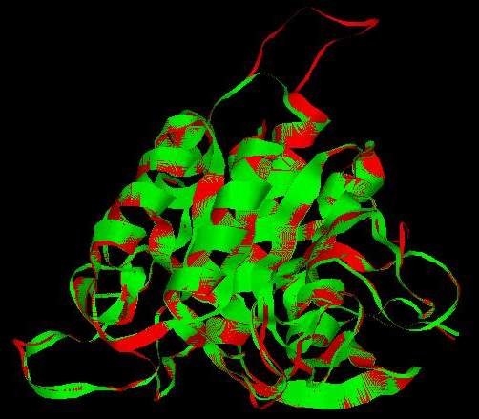

En vermell trobem el nostre model i en verd la seqüència template (1scj.pdb). El cercle blanc està indicant el loop que es genera en el nostre model degut al gap de 9 aminoàcids la seqüència template. Això explicaria la desestructuració de l’extrem C-terminal que presenta una energia positiva al Prosa, ja que degut a la proximitat amb el loop es desestabilitzaria la seva estructura. El següent pas seria trobar una seqüència d’estructura coneguda que cobrís aquest loop per tal d’optimitzar encara més el nostre model.

En aquest punt vam decidir fer un estudi dels loops que presenta el nostre model ja que són indicatius d’un mal alineament degut als gaps a nivell d’estructura. El procediment que vam seguir va ser caracteritzar quins residus (número) formaven part d’aquests loops amb la sortida del dssp i el visualitzavem amb Ramsol de la següent forma:
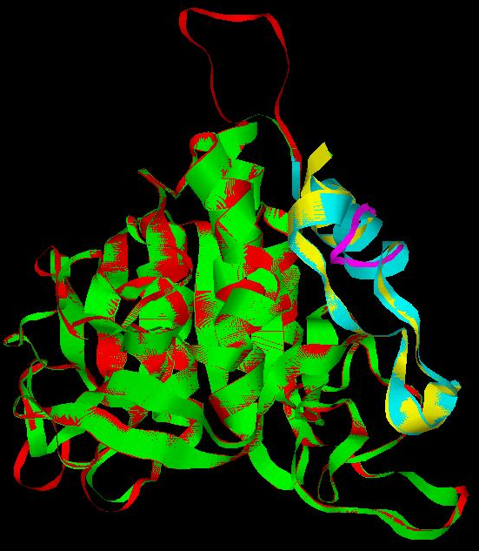

En aquesta imatge hem volgut destacar: en blau l’extrem C-terminal del template; en groc l’extrem C-terminal del model visiblement desestructurat i en lila el loop que inclou el gap de 9 aminoàcids de la seqüència de 1scj.pdb.

Un altre loop que hem pogut caracteritzar és el que comprèn els residus del 71 al 77. Si mirem la sortida del dssp (adjuntada després de la imatge) veiem que hi ha una regió (del residu 70 al 86 en groc) sense estructura secundària caracteritzada, ara bé, al Rasmol hem trobat que el loop és visual en el fragment del 71 al 77.
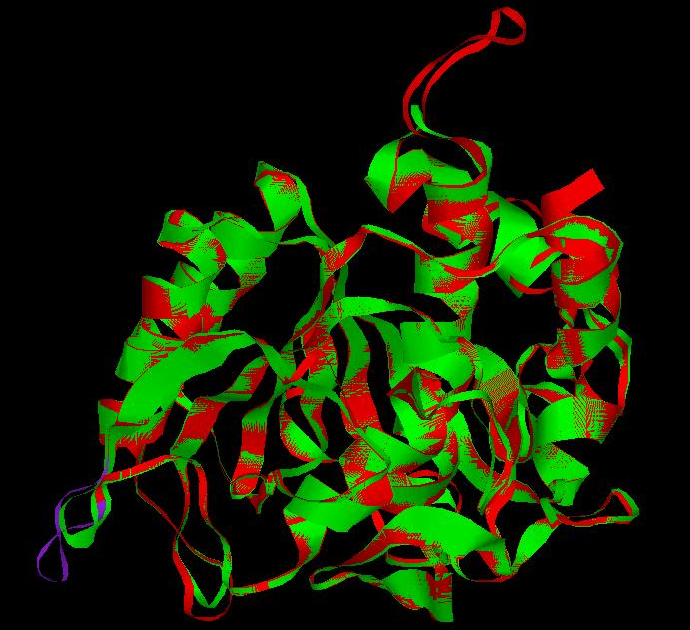

En color lila i encerclat en blanc trobem el loop generat pels residus 71-77 que ens permet visualtizar el Rasmol.

CLUSTAL W(1.60) multiple sequence alignment

2seq_model2_clus.dsspSeq MNGEIRLIPYVTNEQIMDVNELPEGIKVIKAPEMWAKGVKGKNIKVAVLDTGCDTSHPDL
2seq_model2_clus.dsspSS --SS--S----------------HHHHHTTHHHHHHHT---TT-EEEEEES---TT-TT-

2seq_model2_clus.dsspSeq KNQIIGGKNFTDDDGGKEDAISDYNGHGTHVAGTIAANDSNGGIAGVAPEASLLIVKVLG
2seq_model2_clus.dsspSS -TT--EEEE----TT----TT--SSSHHHHHHHHHH---SSSS---SSTT-EEEEEE-S-

2seq_model2_clus.dsspSeq GENGSGQYEWIINGINYAVEQKVDIISMSLGGPSDVPELKEAVKNAVKNGVLVVCAAGNE
2seq_model2_clus.dsspSS TTTT---HHHHHHHHHHHHHTT-SEEEE---BS---HHHHHHHHHHHHTT-EEEEE--S-

2seq_model2_clus.dsspSeq GDGDERTEELSYPAAYNEVIAVGSVSVARELSEFSNANKEIDLVAPGENILSTLPNKKYG
2seq_model2_clus.dsspSS ----SS-----BTTTSTTSEEEEEE-TT--B-TTS--STT--EEEE-SSEEEEETTTEEE

2seq_model2_clus.dsspSeq KLTGTSMAAPHVSGALALIKSYEEESFQRKLSESEVFAQLIRRTLPLDIAKTLAGNGFLY
2seq_model2_clus.dsspSS EE-SHHHHHHHHHHHHHHHHHHTSS--SS-------HHHHHSSTTTTSTTS---S-HHHH

2seq_model2_clus.dsspSeq LTAPDELAEKAEQSHLLTL
2seq_model2_clus.dsspSS TT-B--HHHHH--S-----

Un altre loop que vam poder caracteritzar és el corresponent als residus 120-124:

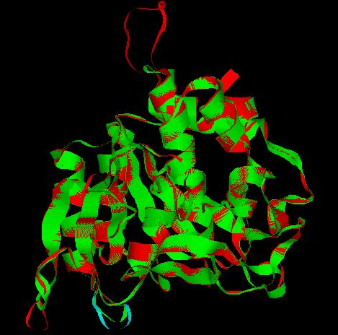

En color cyan i encerclat en blanc es destaca el loop format pels residus 120-124.

OPTIMITZACIÓ DEL MODEL 1 DE HMM

Com hem comentat després de realitzar el PROSA, hem seleccionat el model 1 de 2 seqüències (2seq_model1_hmm) de l’HMM. Per tal d’intentar optimitzar-lo realitzarem el següent:

- Tallar els extrems de la seqüència que siguin positius.
- Execució del programa Grumos (pràctica 7)

Comencem per punt 1. Per tal de solucionar el problema que comporten els pics energètics positius als extrems N i C-terminal de la proteïna tallem els residus finals (igual que fèiem amb el model de PSI-Blast). En aquest cas, però, ens trobem amb el handicap que no disposem d’un alineament on poder identificar els residus de la seqüència target que no es troben alineats amb la seqüència template, ja que no té cap sentit construir un perfil HMM amb una sola seqüència i obtenir l’alineament a partir de hmmalign. És per això que decidim fer una superposició del model 1 i el model 2 per a una seqüència template mitjançant el programa STAMP, de forma que amb la imatge de la superposició que el programa Rasmol ens proporciona podrem determinar els residus dels extrems N i C terminals que no estan ben superposats.

Així doncs, creem un emacs amb el contingut necessari per executar el STAMP i procedim a correr el programa tal i com ja es va explicar a la pràctica 4.

El fitxer de sortida l’obrim amb el Rasmol obtenint la següent imatge:

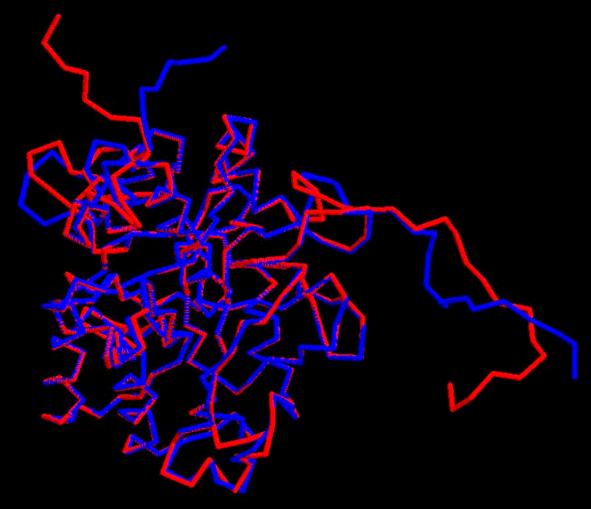

Imatge de la superposició dels models: model 1 i el model 2 on s’aprecia una mala superposició als extrems.

De la superposició confirmem que els residus no sobreposats són de l’1 al 24 a l’extrem N-terminal i del 313 al 319 a l’extrem C-terminal.
A continuació es mostren els dos extrems per separat:
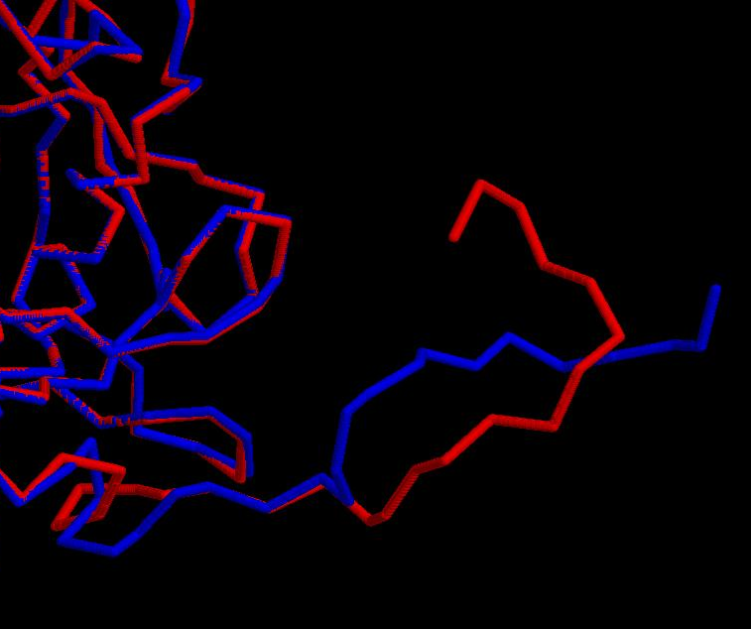
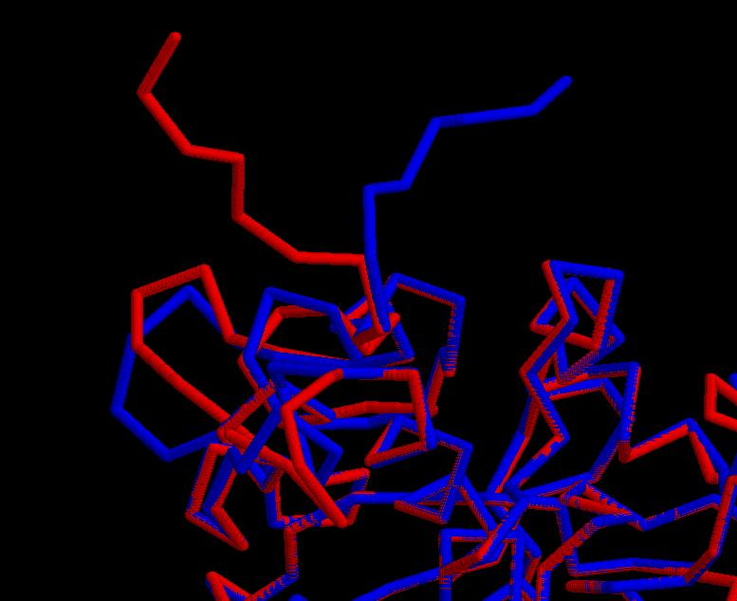

Residus 1-24 de l’extrem N-terminal no superposats.
Residus 313-319 de l’extrem C-terminal no superposats.

El següent pas serà tallar aquests residus en el fitxer 2seq_model1_hmm, realitzant les mateixes modificacions que pel model de PSI-Blast. El nom que li donarem al model tallat és 2seq_model1_hmm_tallat.

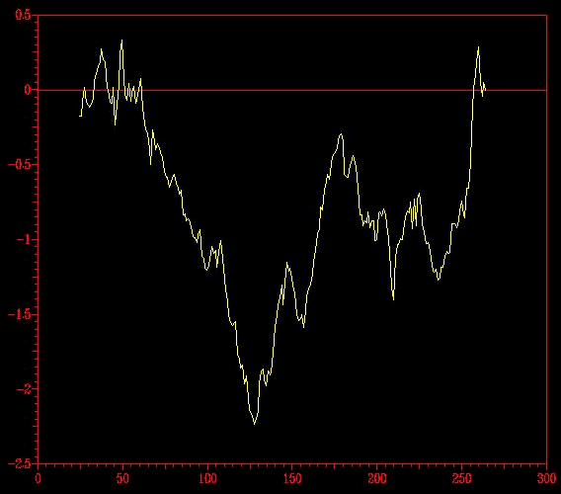
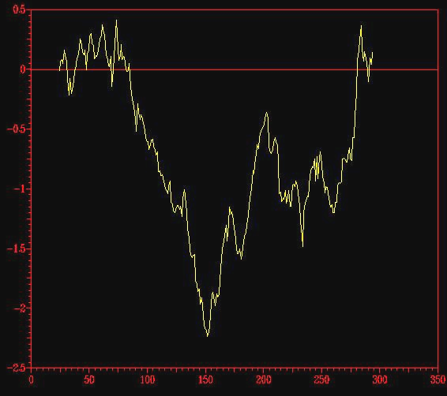

No Tallat
Tallat

De les imatges se’n dedueix que hi ha fragments que continuen donant pics d’energies positives.

6.3. PREDICCIÓ DE L’ESTRUCTURA SECUNDÀRIA: PSI-PRED

En aquest punt ens trobem ja amb dos models triats basant-nos en els resultats i la informació proporcionada pels programes Procheck i ProsaII. En el cas dels models de Psi-Blast hem seleccionat el model 2 de 2 seqüències (2seq_model2_clus), mentre que pel Hidden Markov hem agafat el model 1 de 2 seqüències (2seq_model1_hmm).
En el punt anterior no només hem fet la tria sinó que també hem procedit a intenta optimitzar els nostres models, pel que fa als extrems N i C terminals.
Ara el que farem serà treballar amb l’estructura secundària dels models comparant la informació que ens proporciona el DSSP (realitzat a la pràctica 5.4) amb la predicció d’estructura secundària que ens donarà el programa PSI-PRED.

Decripció teòrica del programa
Aquest programa es basa en una xarxa neuronal basada en les matrius de pesos (tendència dels residus a trobar-se en una determinada posició, en aquest cas, en una determinada estructura secundària: α, β o loop). El procediment que segueix és el següent: executa un Psi-Blast per trobar seqüències similars i les alinea per veure quina variació té cada residu (si hi ha molta variació segurament es tractarà d’un loop). A continuació decideix els residus que poden formar part d’una hèlix α o d’una làmina β (en termes de probabilitats).
El programa treballa amb una finestra d’uns 15 residus aproximadament en la seqüència donada i prediu l’estructura secundària per aquesta finestra. A més a més, afegeix informació de l’estructura secundària de proteïnes homòlogues a la nostra per tal de mirar fins a quin punt els residus es troben conservats (gràcies al Psi-Blast).
El programa proporciona una sortida (.horiz) amb els residus, la seva estructura secundària predita i el grau de confidencialitat per a aquella estructura.

Procedimanet pràctic
A continuació executarem el programa Psi-Pred i el DSSP per a tots dos models (el de Psi-Blast i el de Hidden Markov) per tal de comparar la informació que ens proporcionen sobre l’estructura secundària.

MODELS DE PSI-BLAST I HMM
El procediment és el mateix per tots dos models:
- PSI-PRED:
- Executem les variables d’entorn:
tcsh
source /disc9/cshrc

- Executem el programa:
psipred P11018.seq
Veiem que es generen una sèrie d’outputs amb les següents extensions:
  - P11018.blast: és el resultat del Psi-Blast.
  - P11018.horiz: conté 3 línies com es mostra a continuació on la primera mostra el grau de confidencialitat, la segona l’estructura secundària predita per a cada residu i a la tercera l’aminoàcid en qüestió.

# PSIPRED HFORMAT (PSIPRED V2.3 by David Jones)

Conf: 987124425676677412257888621032223564068987648999857888872577
Pred: CCCCEEECCCCCHHHHHCCCCCCCCCCCCCCHHHHHCCCCCCCEEEEEEECCCCCCCHHH
AA: MNGEIRLIPYVTNEQIMDVNELPEGIKVIKAPEMWAKGVKGKNIKVAVLDTGCDTSHPDL
10 20 30 40 50 60

Conf: 325554220467888887888888887671664422237898268742797489999761
Pred: HCCCCCCCCCCCCCCCCCCCCCCCCCCCCEEEEECCCCCCCCCEEEECCCCEEEEEEEEC
AA: KNQIIGGKNFTDDDGGKEDAISDYNGHGTHVAGTIAANDSNGGIAGVAPEASLLIVKVLG
70 80 90 100 110 120

Conf: 799874037887544655317852899706889880789999999964792899996378
Pred: CCCCCCCHHHHHHHHHHHHCCCCEEEEECCCCCCCCHHHHHHHHHHHHCCCEEEEEECCC
AA: GENGSGQYEWIINGINYAVEQKVDIISMSLGGPSDVPELKEAVKNAVKNGVLVVCAAGNE
130 140 150 160 170 180

  - P11018.ss
  - P11018.ss2: alineament vertical

- El pas següent és transformar l’aniament vertical en format pir amb la comanda:
psipred.pl P11018.ss2 >> P11018.2d

- DSSP:
- Executem el DSSP amb la comanda:
dssp 2seq_model2_clus P11018.dssp
dssp 2seq_model1_hmm P11018.dssp
- Ho passem a format pir:
aliss.pl P11018.dssp >> P11018.2d
- Juntem les dues prediccions (PSI-PRED i DSSP) per tal de comparar-les:
aconvertMod2.pl –in p –out c <P11018.2d> P11018.2d.aln

Els resultats obtinguts són els següents:

CLUSTAL W(1.60) multiple sequence alignment
P11018.ss2Seq MNGEIRLIPYVTNEQIMDVNELPEGIKVIKAPEMWAKGVKGKNIKVAVLDTGCDTSHPDL
P11018.ss2SS CCCCEEECCCCCHHHHHCCCCCCCCCCCCCCHHHHHCCCCCCCEEEEEEECCCCCCCHHH
P11018.dsspSeq MNGEIRLIPYVTNEQIMDVNELPEGIKVIKAPEMWAKGVKGKNIKVAVLDTGCDTSHPDL
P11018.dsspSS --SS--S----------------HHHHHTTHHHHHHHT---TT-EEEEEES---TT-TT-
P11018.ss2Seq KNQIIGGKNFTDDDGGKEDAISDYNGHGTHVAGTIAANDSNGGIAGVAPEASLLIVKVLG
P11018.ss2SS HCCCCCCCCCCCCCCCCCCCCCCCCCCCCEEEEECCCCCCCCCEEEECCCCEEEEEEEEC
P11018.dsspSeq KNQIIGGKNFTDDDGGKEDAISDYNGHGTHVAGTIAANDSNGGIAGVAPEASLLIVKVLG
P11018.dsspSS -TT--EEEE----TT----TT--SSSHHHHHHHHHH---SSSS---SSTT-EEEEEE-S-
P11018.ss2Seq GENGSGQYEWIINGINYAVEQKVDIISMSLGGPSDVPELKEAVKNAVKNGVLVVCAAGNE
P11018.ss2SS CCCCCCCHHHHHHHHHHHHCCCCEEEEECCCCCCCCHHHHHHHHHHHHCCCEEEEEECCC
P11018.dsspSeq GENGSGQYEWIINGINYAVEQKVDIISMSLGGPSDVPELKEAVKNAVKNGVLVVCAAGNE
P11018.dsspSS TTTT---HHHHHHHHHHHHHTT-SEEEE---BS---HHHHHHHHHHHHTT-EEEEE--S-
P11018.ss2Seq GDGDERTEELSYPAAYNEVIAVGSVSVARELSEFSNANKEIDLVAPGENILSTLPNKKYG
P11018.ss2SS CCCCCCCCCCCCCCCCCCEEEEEEECCCCCCEECCCCCCCEEEEECCCEEEEEECCCEEE
P11018.dsspSeq GDGDERTEELSYPAAYNEVIAVGSVSVARELSEFSNANKEIDLVAPGENILSTLPNKKYG
P11018.dsspSS ----SS-----BTTTSTTSEEEEEE-TT--B-TTS--STT--EEEE-SSEEEEETTTEEE
P11018.ss2Seq KLTGTSMAAPHVSGALALIKSYEEESFQRKLSESEVFAQLIRRTLPLDIAKTLAGNGFLY
P11018.ss2SS EECCHHHHHHHHHHHHHHHHHHCCCCCHHHHHHHHHHHHHHHCCCCCCCCCCHHCEEEEE
P11018.dsspSeq KLTGTSMAAPHVSGALALIKSYEEESFQRKLSESEVFAQLIRRTLPLDIAKTLAGNGFLY
P11018.dsspSS EE-SHHHHHHHHHHHHHHHHHHTSS--SS-------HHHHHSSTTTTSTTS---S-HHHH
P11018.ss2Seq LTAPDELAEKAEQSHLLTL
P11018.ss2SS EEHHHHHHHHHHHCCCCCC
P11018.dsspSeq LTAPDELAEKAEQSHLLTL
P11018.dsspSS TT-B--HHHHH--S-----

DSSP i PSI-PRED del model de Psi-Blast. En vermell es destaquen aquelles α-hèlix i fulles β que no coincideixen en la predicció d’ambdos programes.

CLUSTAL W(1.60) multiple sequence alignment

P11018.ss2Seq MNGEIRLIPYVTNEQIMDVNELPEGIKVIKAPEMWAKGVKGKNIKVAVLDTGCDTSHPDL
P11018.ss2SS CCCCEEECCCCCHHHHHCCCCCCCCCCCCCCHHHHHCCCCCCCEEEEEEECCCCCCCHHH
P11018.dsspSeq MNGEIRLIPYVTNEQIMDVNELPEGIKVIKAPEMWAKGVKGKNIKVAVLDTGCDTSHPDL
P11018.dsspSS ----------SS-S----SSSS-HHHHHTTHHHHHHHT---TT-EEEEEES---TT-TTT

P11018.ss2Seq KNQIIGGKNFTDDDGGKEDAISDYNGHGTHVAGTIAANDSNGGIAGVAPEASLLIVKVLG
P11018.ss2SS HCCCCCCCCCCCCCCCCCCCCCCCCCCCCEEEEECCCCCCCCCEEEECCCCEEEEEEEEC
P11018.dsspSeq KNQIIGGKNFTDDDGGKEDAISDYNGHGTHVAGTIAANDSNGGIAGVAPEASLLIVKVLG
P11018.dsspSS -S-EEEEE---TTGGGGTT----SSSHHHHHHHHHH---SSSS---SSTT-EEEEEES--

P11018.ss2Seq GENGSGQYEWIINGINYAVEQKVDIISMSLGGPSDVPELKEAVKNAVKNGVLVVCAAGNE
P11018.ss2SS CCCCCCCHHHHHHHHHHHHCCCCEEEEECCCCCCCCHHHHHHHHHHHHCCCEEEEEECCC
P11018.dsspSeq GENGSGQYEWIINGINYAVEQKVDIISMSLGGPSDVPELKEAVKNAVKNGVLVVCAAGNE
P11018.dsspSS -TTS---HHHHHHHHHHHHHTT-SEEEE---BSS--HHHHHHHHHHHHHT-EEEEE--S-

P11018.ss2Seq GDGDERTEELSYPAAYNEVIAVGSVSVARELSEFSNANKEIDLVAPGENILSTLPNKKYG
P11018.ss2SS CCCCCCCCCCCCCCCCCCEEEEEEECCCCCCEECCCCCCCEEEEECCCEEEEEECCCEEE
P11018.dsspSeq GDGDERTEELSYPAAYNEVIAVGSVSVARELSEFSNANKEIDLVAPGENILSTLPNKKYG
P11018.dsspSS --SSS--S-S-BTTTSTTSEEEEEE-TTS-B-TTS--STT--EEEE-SSEEEEETTTEEE

P11018.ss2Seq KLTGTSMAAPHVSGALALIKSYEEESFQRKLSESEVFAQLIRRTLPLDIAKTLAGNGFLY
P11018.ss2SS EECCHHHHHHHHHHHHHHHHHHCCCCCHHHHHHHHHHHHHHHCCCCCCCCCCHHCEEEEE
P11018.dsspSeq KLTGTSMAAPHVSGALALIKSYEEESFQRKLSESEVFAQLIRRTLPLDIAKTLAGNGFLY
P11018.dsspSS EE-SHHHHHHHHHHHHHHHHHH-TTSTTTT--HHHHHHHHHSTTS-GGG---SSS--TTT

P11018.ss2Seq LTAPDELAEKAEQSHLLTL
P11018.ss2SS EEHHHHHHHHHHHCCCCCC
P11018.dsspSeq LTAPDELAEKAEQSHLLTL
P11018.dsspSS TSS-B--HHHHHS------

DSSP i PSI-PRED del model de HMM. En vermell es destaquen aquelles α-hèlix i fulles β que no coincideixen en la predicció d’ambdos programes.

COMENTARI
Un cop obtinguts els resultats hem de comparar la informació que ens proporcionen els dos programes. Tot i que no es mostren a continuació, hem pres nota de les confiances que proporciona el PSI-PRED en cada cas i les expliquem tot seguit:

El cercle blau d’ambdos models indica uns residus determinats que el PSI-PRED cataloga com a loop amb un grau de confidencialitat de 8 6 2 1 0 (respectivament). Per altra banda, el DSSP defineix aquesta regió com a α-hèlix. Si mirem el ProsaII, veiem que aquesta regió presenta una energia negativa, per tant, podríem dir que probablement es tracti d’una α-hèlix.

El cercle lila d’ambdos models mostra una sèrie d’aminoàcids que segons el Programa PSI-Pred conformen un loop amb una confidencialitat de 4 2 2 0 (pel PSI-Blast) i de 5 5 4 2 2 (pel HMM). Com veiem aquesta valors de confiança són baixos així que ens fiarem més de la definició del DSSP que indica que es tracta d’una làmina β (basant-nos també en que aquesta regió presenta una energia negativa en el ProsaII).
Aquest cercle marca una sèrie de residus que el PSI-PRED prediu com a components d’una làmina β amb una confiança de 6 8 7 4 tant en el cas del model de PSI-Blast com el de HMM. Considerem que és una confiança prou alta com per pensar que les probabilitat de que aquesta sigui de debó l’estructura són elevades.
En aquest cas, veiem que les prediccions d’ambdos programes coincideixen en que es tracta d’una hèlix α (el PSI-PRED proporciona una confiança de 3 7 8 8 7 5 4 4 6 5 5 3 per a tots dos models).
En aquest cas veiem que també coincideixen les prediccions: es tracta d’una làmina β (confiança: 8 9 9 7).

